Estrategias Generales de Resolución de Problemas | Orden de las operaciones
- Vuelva a leer la pregunta para mayor claridad  - Haga un dibujo  - Cree una tabla  - Encierre en un círculo o resalte los términos clave  - Calcule y resuelva  - A ver si mi respuesta tiene sentido  - Encerrar mi respuesta con un círculo | PEMDAS  - Parentesis (paréntesis, etc.)  - Exponentes  - Multiplicación o División (de izquierda a derecha)  - Adición o Sustracción (de izquierda a derecha)
Símbolos | Reglas de divisibilidad
es mayor que  es menor que  es igual a  ≤ es menor o igual que  ≥ es mayor o igual que  |x |=valor absoluto de x | 2 Si el último dígito es par  3 Si la suma de los dígitos se puede dividir por 3  5 Si el último dígito es 0 o 5  6 Si el número es divisible por 2 y 3  9 Si la suma de los dígitos se puede dividir por 9  10 Si el último dígito es 0
Fracciones | Propiedades
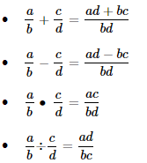 | 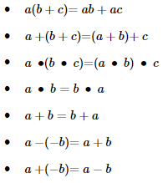
Estadística | Probabilidad
- media-Promedio  - MOde-La mayoría de las veces  - meDIana-Medio  - RAngE- De menor a mayor | $$P=\frac{favorable outcomes}{possible outcomes}$$

Valor posicional
Números enteros |  |  |  |  |  |  | Decimales
Centena-  millar | Decenas de miles | Millar | Centena | Decenas | Unidad | . | Décimas | Centésimos

Conversiones | Porcentajes y proporciones
- roTation -Girar  - reFLection -Voltear  - tranSLation-Desplazar | - $\frac{is}{of}=\frac{\%}{100}$  - $\frac{a}{b}= \frac{c}{d} then ad=bc$
Gráfico de centenas | Plano de coordenadas
1 2 3 4 5 6 7 8 9 10  11 12 13 14 15 16 17 18 19 20  21 22 23 24 25 26 27 28 29 30  31 32 33 34 35 36 37 38 39 40  41 42 43 44 45 46 47 48 49 50  51 52 53 54 55 56 57 58 59 60  61 62 63 64 65 66 67 68 69 70  71 72 73 74 75 76 77 78 79 80  81 82 83 84 85 86 87 88 89 90  91 92 93 94 95 96 97 98 99 100 | 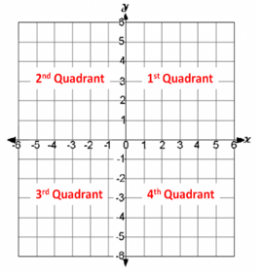  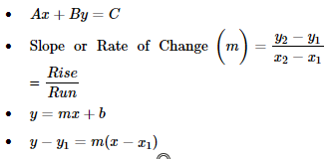
Geometría y Medición
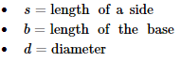
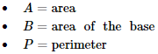
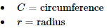
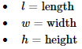
Recta numérica

Tabla de multiplicar (NO complete esta tabla por el estudiante).
X | 1 | 2 | 3 | 4 | 5 | 6 | 7 | 8 | 9 | 10 | 11 | 12
1
2
3
4
5
6
7
8
9
10
11
12

